СОГЛАСОВАНО  Старший методист КОУМЦ  __________________Л.В. Арсланова  «_____»___________2019 г. | УТВЕРЖДАЮ  Директор КОУМЦ  ________________Д.Н. Кудряшов  «_____»________________2019 г.

П О Л О Ж Е Н И Е
Региональный конкурс художественных работ учащихся
детских художественных школ
«Спасибо деду за Победу!».
В рамках плана основных мероприятий по подготовке и проведению празднования
75-й годовщины Победы в Великой Отечественной Войне 1941-1945 годов, утвержденного распоряжением губернатора Костромской области № 182-р от 20.03.2019

Март - Июнь 2020 года.
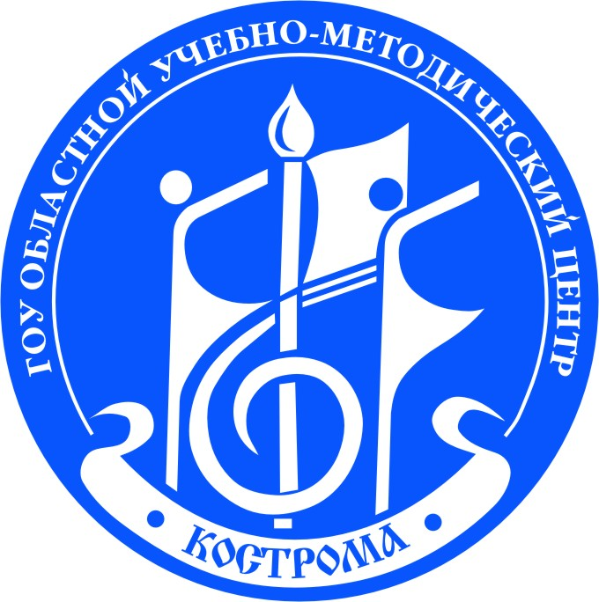

1. Организатор конкурса
1.1. Областное государственное бюджетное учреждение дополнительного профессионального образования «Костромской областной учебно-методический центр».

- Цель конкурса
  - Патриотическое воспитание подрастающего поколения посредством изобразительного искусства, развитие и углубление исторической памяти новых поколений о Великой Отечественной войне 1941-45гг.

- Задачи конкурса
  - Приобщение подрастающего поколения к творчеству и осознанию значимости роли и места победы российского народа в Великой Отечественной войне 1941-45гг., места этой победы в истории страны и мира в целом;
  - Формирование патриотизма и гражданственности подрастающего поколения;
  - Раскрытие индивидуальности, стимулирование художественного творчества учащихся;
  - Выявление и поддержка талантливых учащихся, преподавателей;
  - Предоставление возможности экспонирования творческих работ на областном уровне.

4. Участники конкурса
4.1. К участию в конкурсе «Спасибо деду за Победу!» допускаются учащиеся детских художественных школ, художественных отделений детских школ искусств, изостудий г. Костромы, Костромской области различных сроков обучения, прошедшие конкурсный отбор, в возрасте от 8 до 17 лет (включительно).
4.2. Участники конкурсного отбора распределяются по следующим возрастным группам:
I группа 8 –10 лет (включительно);
II группа 11-13 лет (включительно);
III группа 14-17 лет (включительно).
Возраст участников определяется на дату проведения конкурса - 27 марта 2020 года.

5.Условия конкурса
5.1. Техника исполнения художественных работ: живопись (гуашь, акварель, акрил), графика (карандаш, тушь, перо), плакат и другие.
5.2.Требования к оформлению художественных работ: материал – ватман, формат А–2, А-3, А-4 в светлых рамах (ширина рамы не более 2-х см) под стеклом, паспарту размером 3х3. На нижнюю правую сторону паспарту крепится этикетаж. На лицевой стороне указывается следующая информация (печатный текст): название работы, Ф. И. автора, его возраст, Ф.И.О. преподавателя, место учёбы, техника исполнения.
5.3. Работа должна быть выполнена в течение 2020 года.
5.3.Рассматриваются только те материалы, которые соответствуют требованиям, предъявляемым к оформлению и документальному сопровождению, и отправлены не позднее 20 марта 2020 года.

6. Сроки проведения конкурса
6.1. Региональный конкурс детских художественных работ «Спасибо деду за Победу!» проводится в два этапа:
I этап –проводится в образовательных учреждениях;
II этап – заключительный областной.
6.2. Работы и заявки на заключительный областной этап принимаются до 20 марта 2020 года по адресу: г. Кострома, ул. 1 Мая, д. 24, КОУМЦ, кабинет № 207.
6.3. Определение победителей конкурса членами жюри – 27 марта 2020 г.
6.4. По окончании конкурса состоится Областная выставка конкурсных художественных работ учащихся ДХШ «Спасибо деду за Победу!».
Место проведения Облакстной выставки конкурсных художественных работ «Спасибо деду за Победу!»:
- Апрель 2020 г. - областное государственное бюджетное учреждение культуры "Областной Дом народного творчества";
- Май 2020г. - ОГБУК "Костромская областная универсальная научная библиотека";
- Июнь 2020г. - ОГБУК "Областная Юношеская Библиотека".
Более точная информация об открытии выставки будет размещена на официальном сайте КОУМЦ: http://оумц.рф/ в разделе «Анонсы».

7. Жюри конкурса
7.1. В состав жюри входят ведущие специалисты в области изобразительного искусства Костромской области.
7.2 Призовые места присуждаются в каждой возрастной категории.
7.3.Победители конкурса награждаются дипломами I, II, III степени в Областной выставке конкурсных художественных работ «Спасибо деду за Победу!». Остальным участникам конкурса вручаются дипломы за участие.
7.3. Критерии оценки выполнения заданий:
- Мастерство.
- Содержательность и соответствие работ теме выставки.
- Выразительность языка и соответствие творческого уровня возрасту автора.
- Оригинальность идеи.
7.4. Жюри имеет право:
- присуждать не все призовые места;
- присуждать специальные дипломы участникам.
7.5. Члены жюри не имеют права оценивать своих учащихся.
7.6. Решение жюри окончательное и пересмотру не подлежит.

8. Условия подачи заявок
8.1. Для участия в срок до 20 марта 2020 года на электронный адрес ОГБУ ДПО «Костромской областной учебно-методический центр»: koumc@bk.ru с пометкой «Конкурс-выставка Спасибо деду за Победу!» и по адресу: г. Кострома, ул. 1 Мая, д. 24, КОУМЦ, кабинет № 207 участники направляют:
- Заявка коллективная (см.п.9);
- Фотографии участника в хорошем качестве – 2 шт. (портретные фотографии в анфас) с полным указанием фамилии и имени в названии файла;
- Фото конкурсных художественных работ в хорошем качестве;
- Конкурсные художественные работы в раме под стеклом (см.п.5).
8.2. Заявки принимаются только в напечатанном виде!
8.2. Участие в мероприятии бесплатное.
8.3. Оплата командировочных расходов осуществляется за счет направляющей стороны.
8.4. Согласие с Положением конкурса является основанием для участия. Факт подачи заявки на участие в конкурсе является согласием на обработку персональных данных участника, использование фото, видео материалов, осуществления действий по обмену информацией, обезличивание, блокирование персональных данных, а также осуществление любых иных действий, предусмотренных действующим законодательством Российской Федерации.

9. Форма заявки

ЗАЯВКА
На участие в Региональном конкурсе детских художественных работ учащихся
детских художественных школ
«Спасибо деду за Победу!»
Март - Июнь 2020 года
Заполняется полностью:
Ф.И.О. учащегося (полностью)
Число, месяц, год рождения
учащегося / Возраст (на момент проведения конкурса – 27 марта 2020 года)
Возрастная группа
Наименование работы
Техника исполнения
Краткая характеристика учащегося
Почтовый индекс и адрес постоянного места жительства учащегося, контактный телефон
Ф.И.О.
Преподавателя, контактный телефон
Наименование учебного заведения (Полное и сокращенное название, почтовый адрес, телефон, электронная почта), Ф.И.О. директора (полностью)

«С условиями конкурса согласен и обязуюсь их выполнять».

Дата «____» ___________ 20 __ г.

М.П. Директор

Контакты:
Тел. (4942)31-21-41 – методист А.М. Хаитова
e-mail: koumc@bk.ru
г. Кострома, ул. 1 Мая, д. 24, КОУМЦ, кабинет № 207-Отдел по образованию

